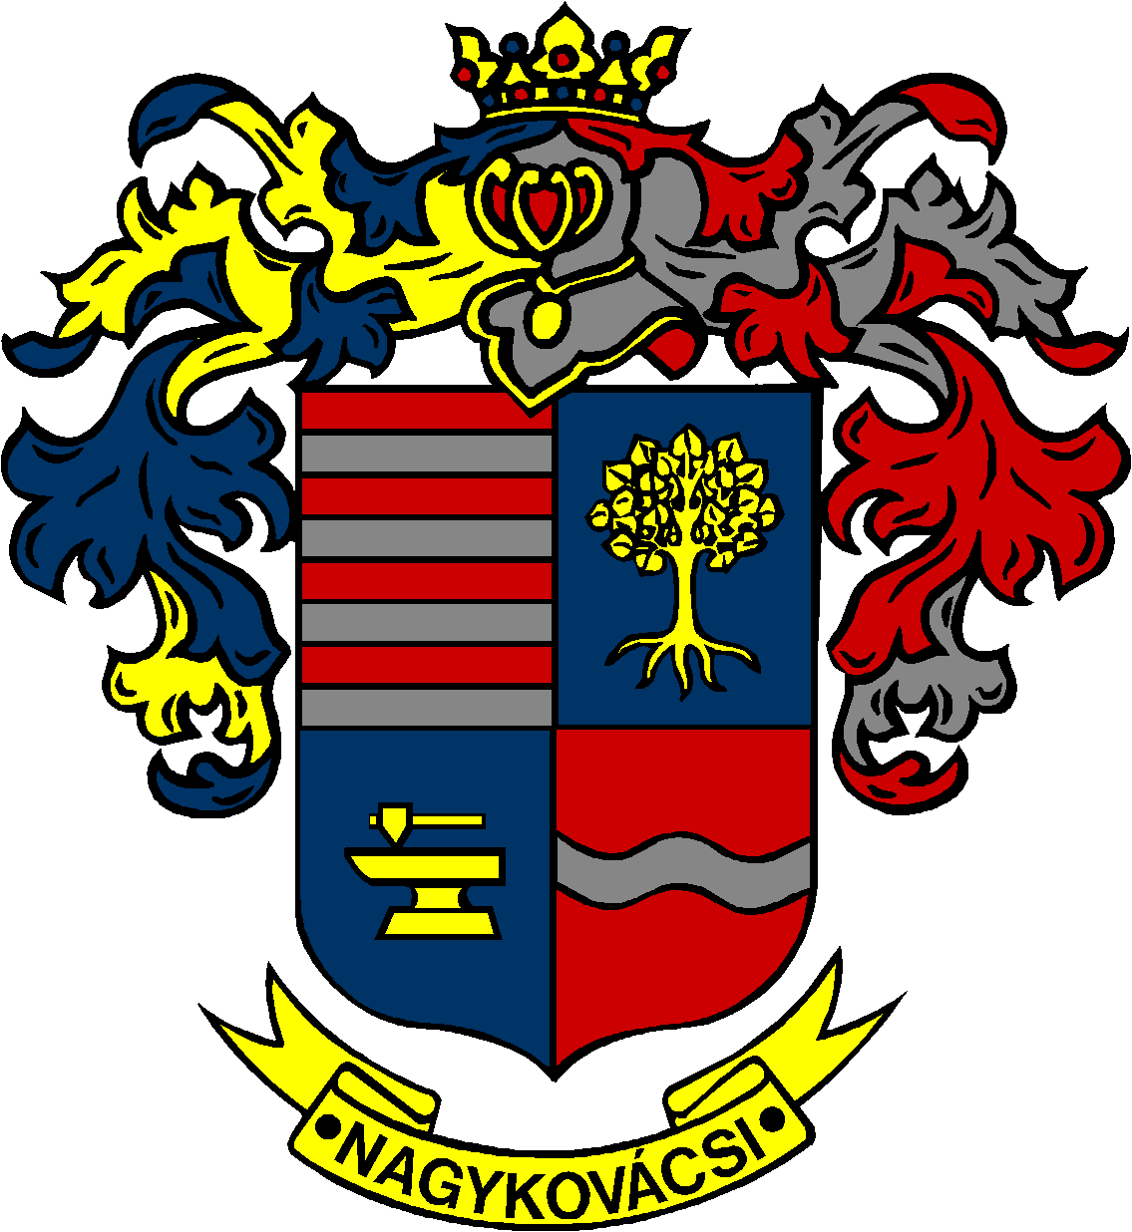

NAGYKOVÁCSI NAGYKÖZSÉG ÖNKORMÁNYZATA
HUMÁNPOLITIKAI BIZOTTSÁG

ELNÖKE

MEGHÍVÓ

Nagykovácsi Nagyközség Önkormányzata
Humánpolitikai bizottságának
ülésére

Az ülés helye: Öregiskola Közösségi Ház és Könyvtár
Időpontja: 2020. január 27. (hétfő) 16.30 óra

Napirend:

Nyílt ülés:
- A Nagykovácsi Kispatak Óvoda 2020. évi nyári nyitvatartási rendje E – 6
Előterjesztő: Kiszelné Mohos Katalin polgármester
Előadó: Grégerné Papp Ildikó osztályvezető
Tárgyalja: HB

- Beszámoló a Lenvirág Bölcsőde és Védőnői Szolgálat 2019. évi tevékenységéről és döntés a bölcsőde nyitvatartási rendjéről E – 4
Előterjesztő: Kiszelné Mohos Katalin polgármester
Előadó: Grégerné Papp Ildikó osztályvezető
Tárgyalja: HB

- Döntés a Lenvirág Bölcsőde és Védőnő Szolgálat intézményvezetői pályázatának kiírásáról E – 1
Előterjesztő: Kiszelné Mohos Katalin polgármester
Előadó: Grégerné Papp Ildikó osztályvezető
Tárgyalja: HB

Nagykovácsi, 2020. január 23.

G. Furulyás Katalin s.k.
elnök

